LENZ

Fondazione

Creazione

Performativa

Contemporanea

Direzione Artistica

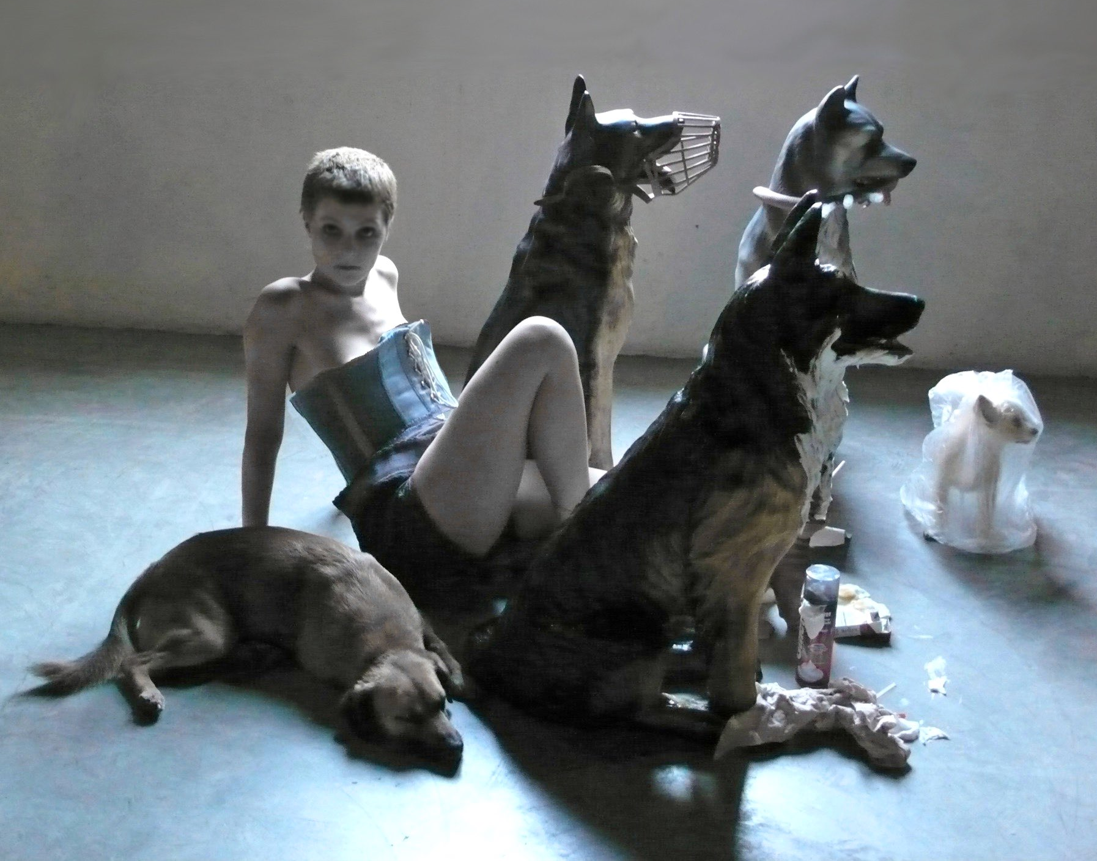
Maria Federica Maestri | Francesco Pititto

RELAZIONE ARTISTICA 2016

preventivo

LENZ Fondazione

Performing and Visual Arts Foundation

Introduzione

Nel 2015 inizia la propria attività Lenz Fondazione. Fondata il 13 novembre 2014 dalle Associazioni Culturali Lenz Rifrazioni e Natura Dèi Teatri, ne raccoglie l'eredità storica (1986 per Lenz e 1996 per Natura) continuandone, senza soluzione di continuità, e con identico rigore l’azione di ricerca artistica, creazione, formazione, ospitalità internazionale nell’ambito delle performing arts e della sensibilità, ma con una più ampia progettualità artistica, culturale e scientifica. Lenz Fondazione ottiene il riconoscimento come Ente Culturale Riconosciuto dalla Prefettura di Parma il 15 gennaio 2015 e iscritta nel registro delle persone giuridiche private. Nel 2016 L’Università degli Studi di Parma entra nella Lenz Fondazione come socio sostenitore.

La direzione artistica della Fondazione è curata da Maria Federica Maestri e Francesco Pititto, che ne è il Presidente. Presidente onorario e direttore scientifico il Dott. Rocco Caccavari, già presidente di Natura Dèi Teatri.

Nel triennio 2015-2017 la Fondazione intende realizzare un complesso progetto di creazioni performative e visuali contemporanee, e di coproduzioni musicali e teatrali da realizzare in collaborazione con istituzioni territoriali, nazionali ed internazionali, di pratiche laboratoriali integrate rivolte a persone con disabilità psichica, intellettiva, sensoriale.

Büchner, Hölderlin, Lenz, Kleist, Rilke, Dostoevskij, Majakovskij, Shakespeare, Goethe, Grimm, Andersen, Calderón de la Barca, Genet, Lorca, Bacchini, Ovidio, Virgilio, Manzoni, d’Annunzio, Ariosto: questi gli autori che hanno segnato i progetti monografici e pluriennali di Lenz, a partire dal 1985. I recenti progetti di creazione performativa contemporanea sono il risultato artistico di un approfondito lavoro di ricerca visiva, filmica, spaziale, drammaturgica e sonora.

In una convergenza estetica tra fedeltà esegetica alla parola del testo, radicalità visiva della creazione filmica, originalità ed estremismo concettuale dell’installazione artistica, l’opera di Lenz riscrive in segniche visionarie tensioni filosofiche e inquietudini estetiche della contemporaneità.

Traduzione, riscrittura drammaturgica, imagoturgia delle opere sono di Francesco Pititto, che ne cura la regia insieme a Maria Federica Maestri. Le installazioni sceniche e i costumi sono realizzati da Maria Federica Maestri, segnalata dalla critica per il suo lavoro di “drammaturgia della materia”, per il sistema di segni visivi che costituiscono il suo personalissimo “design-acted”. Le musiche originali sono di Andrea Azzali, musicista sperimentatore di elaborazioni e composizioni elettroniche, artista residente e docente di sound design.
Lenz esprime una progettualità artistica riconosciuta come una delle più originali e rigorose nel teatro di ricerca italiano ed europeo caratterizzata da un continuo lavoro di indagine sul linguaggio contemporaneo. Nella prima fase del proprio percorso creativo Lenz ha rielaborato i grandi testi classici, ritrascrivendone le pulsioni poetiche in visioni contemporanee.

In una fase più recente al centro della poetica è la ricerca visiva e plastica: l’azione teatrale si incunea tra la scrittura per immagini e la creazione plastica dello spazio, che vuole essere un’installazione artistica autonoma. L'azione performativa è esaltata dall'eccezionalità degli interpreti, reagenti artistici del testo creativo.

Dal 1996 Lenz cura la direzione artistica e organizzativa del Festival Internazionale di creazioni contemporanee Natura Dèi Teatri. Un progetto articolato, denominato Pratiche di Teatro caratterizza Lenz nel campo della formazione teatrale e visuale. Pratiche di Teatro Sociale attiva invece percorsi di sensibilizzazione teatrale, visuale, musicale che prevedono la progettazione di laboratori integrati rivolti a disabili intellettivi e psichici. A questa intensa attività formativa si uniscono i laboratori e le attività teatrali rivolti alle scuole e all’università.

La Fondazione ha la propria sede a Lenz Teatro, spazio di origine industriale di circa 1000 mq, situato nella periferia storica di Parma, completamente ristrutturato e rifunzionalizzato a sede produttiva contemporanea - dotato di due sale, uffici, camerini, laboratorio, magazzino.

I progetti artistici di Lenz sono realizzati con il sostegno di:
MiBACT - Ministero dei Beni, delle Attività Culturali e del Turismo
Regione Emilia-Romagna
Comune di Parma
Provincia di Parma
AUSL Parma Dipartimento Assistenziale Integrato di Salute Mentale Dipendenze Patologiche Fondazione Monte di Parma
Istituto Storico della Resistenza e dell’Età Contemporanea

e con il patrocinio di:
Università degli Studi di Parma
Conservatorio ‘A. Boito’ di Parma

LENZ Fondazione
Creazione Performativa Contemporanea

Direzione Artistica Maria Federica Maestri e Francesco Pititto

PROGETTO ARTISTICO 2016

In continuità con i programmi artistici avviati nel 2015, nel 2016 Lenz Fondazione intende realizzare un ampio progetto di creazioni performative contemporanee che prevedono: residenze artistiche internazionali, pratiche formative pluridisciplinari, collaborazioni con istituzioni culturali, università e partner europei.

Nel 2016 il programma artistico si struttura secondo cinque linee di ricerca drammaturgica:

- ARIOSTO < ORLANDO FURIOSO: il secondo anno del progetto biennale articolato in otto episodi dedicato all’Orlando Furioso di Ludovico Ariosto: Il Furioso (2) suddiviso in quattro nuovi capitoli L’Illusione, La Follia, La Morte, La Luna.

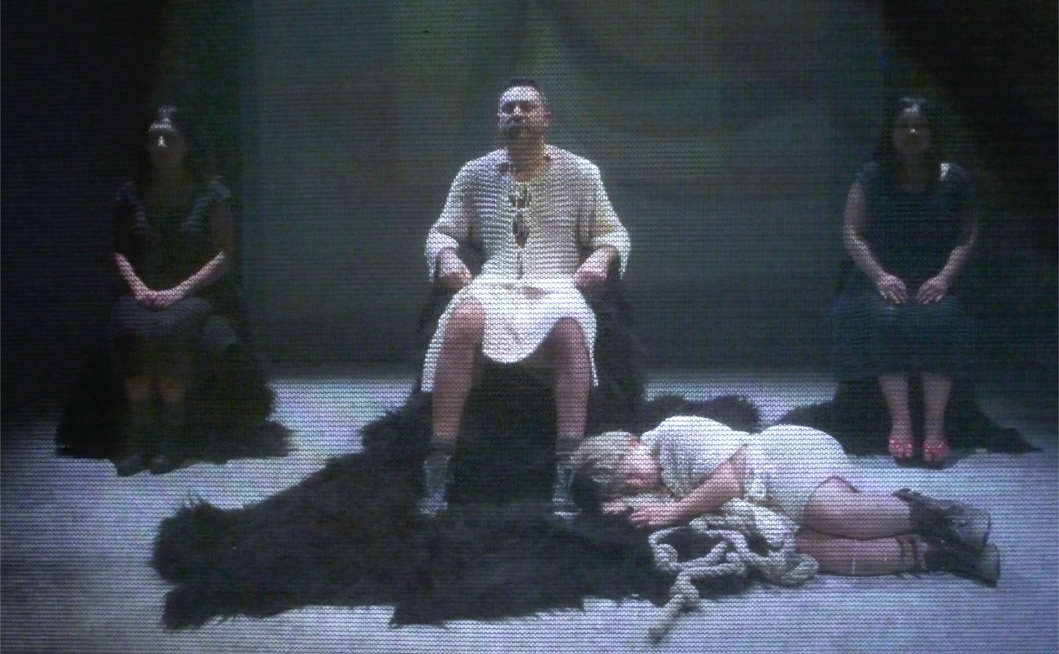
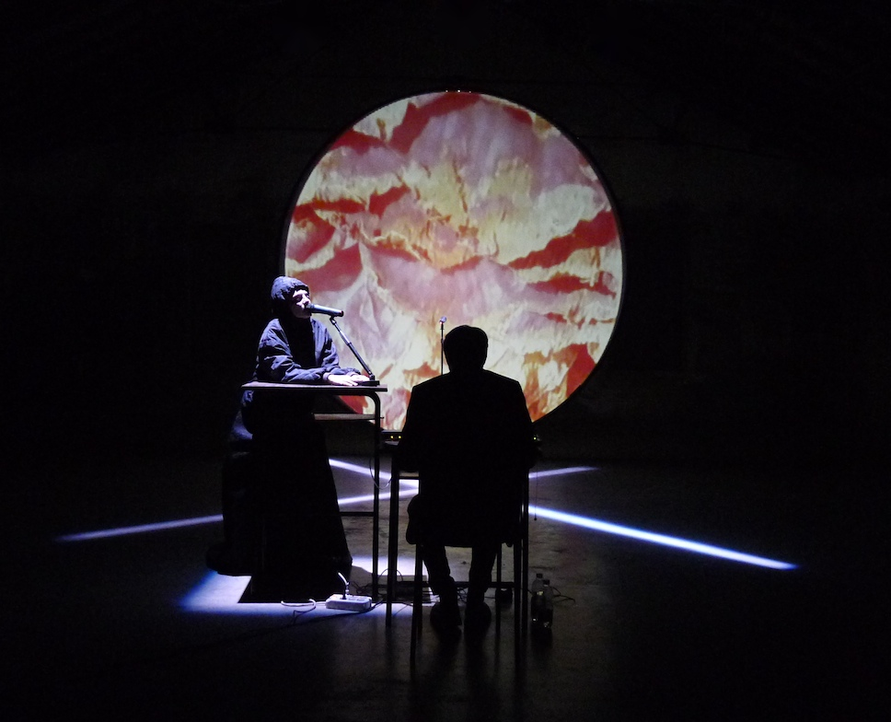
- SHAKESPEARE < ANNIVERSARIO: una ricognizione dell’opera shakespeariana nella trasduzione scenica contemporanea di Maria Federica Maestri e Francesco Pititto; in occasione dell’anniversario dei quattrocento anni dalla morte di William Shakespeare Lenz presenterà quattro creazioni ispirate ai monumenti drammatici che hanno segnato il processo poetico: Macbeth, Romeo and Juliet, Hamlet, King Lear.

- RESISTENZA < SHOAH: in continuità con la ricerca drammaturgica pluriennale sui temi della Resistenza e dell’Olocausto Lenz darà vita a Kinder (Bambini), testo originale di Francesco Pititto sulla tragedia dei bambini ebrei di Parma vittime dello sterminio nazista.

- HÖLDERLIN < HYPERION: l’elaborazione di un trittico ispirato all’Hyperion di Friedrich Hölderlin, autore fondamentale per la definizione del pensiero filosofico-teatrale di Lenz; il lavoro sarà frutto della residenza di Paul Wirkus, importante compositore polacco già collaboratore della Fondazione e ospite del festival internazionale Natura Dèi Teatri.

- VERDI < MELODRAMMA: progetto di lettura e riscrittura per suoni ed immagini delle partiture verdiane attraverso rielaborazioni di musicisti contemporanei.

LENZ TEATRO < SPAZIO EUROPEO
I progetti di ricerca, produzione e l’intensa attività di formazione teatrale contemporanea saranno in gran parte realizzati e presentati negli spazi post-industriali di Lenz Teatro, edificio storico di archeologia industriale, collocato al centro dell’area “Pasubio”, da diversi anni interessata da un vasto progetto di riqualificazione urbana.

CREAZIONI SITE-SPECIFIC < PATRIMONIO ARTISTICO
Al lavoro scenico realizzato in teatro, si affiancherà un importante lavoro installativo site-specific realizzato in complessi architettonici storico-monumentali e nella rete dei musei territoriali di Parma e Provincia.

FESTIVAL INTERNAZIONALE NATURA DÈI TEATRI
Strettamente legato alla ricerca sui linguaggi della scena contemporanea, Lenz Fondazione curerà la 21a edizione del Festival Internazionale di Performing Arts Natura Dèi Teatri dal tema MATERIA DEL TEMPO • PUNTO CIECO, secondo anno di un progetto triennale ispirato alle opere dell’artista statunitense Richard Serra.

PRATICHE FORMATIVE < LABORATORI
La germinazione formativa delle pratiche laboratoriali struttura il rinnovamento dei processi linguistici attraverso la continuità tra esperienza artistica e apprendimento del linguaggio contemporaneo con i due laboratori Pratiche di Teatro – per la formazione dell’attore - e il percorso PdTM Visuale e musicale, dedicato allo studio e alla creazione di ambienti performativi, visivi e musicale per la scena in collaborazione con l’Università degli studi di Parma.

Pratiche di Teatro Sociale articola percorsi laboratoriali fortemente innovativi rivolti a persone con diversa sensibilità costituituendo un forte legame con il territorio; laboratori di sensibilizzazione al linguaggio visuale digitale (rivolto a sordi/ipoudenti), al linguaggio musicale elettronico (rivolto a ipovedenti/ciechi), formazione dell’attore (rivolto a giovani con disturbi dello spettro autistico); il laboratorio permanente realizzato in collaborazione con il Dipartimento di Salute mentale dell’Ausl di rivolto a disabili psichici, intellettivi si apre ad un nucleo di ex detenuti degli ospedali psichiatrico-giudiziari ora ospiti delle REMS - Residenze per l’Esecuzione delle Misure di Sicurezza.

DIFFUSIONE LINGUAGGI CONTEMPORANEI | UNIVERSITÀ | SEMINARI
Al fine di implementare un progetto di conoscenza e diffusione dei linguaggi performativi contemporanei, Lenz intende realizzare:

- Ambienti performativi-visuali-sonori contemporanei < Progetto laboratoriale in collaborazione con il Corso di Teatro Contemporaneo dell’Università degli studi di Parma - Prof.ssa Roberta Gandolfi e il CSAC - Centro Studi e Archivio della Comunicazione a cura di Maria Federica Maestri e Francesco Pititto.

- Brain Imaging < Immagine-corpo-cervello_Imagoturgia del Vivente < Ciclo Seminari in collaborazione con: il Corso di Storia e Critica del Cinema dell’Università degli Studi di Parma - Prof. Michele Guerra, il Corso di Psicobiologia e Neuroscienze cognitive dell’Università degli Studi di Parma - Prof. Vittorio Gallese, il Corso di Forme della Scena Multimediale dell’Università di Bologna - Prof. Enrico Pitozzi. A cura di Valeria Borelli.

LF 2016 < PRODUZIONI

N. 5 Nuove Produzioni

1. IL FURIOSO (2) #5#6#7#8
Testo di Francesco Pititto da Ludovico Ariosto < Creazione M. F. Maestri e F. Pititto

2. MACBETH
Testo di Francesco Pititto da William Shakespeare < Creazione M. Federica Maestri e F. Pititto

3. KINDER
Testo originale di Francesco Pititto < Creazione M. F. Maestri e F. Pititto

4. HYPERION
Testo di Francesco Pititto da Friedrich Hölderlin < Creazione M. F. Maestri e F. Pititto

5. AUTODAFÉ
Testo di Francesco Pititto dal Don Carlo di Giuseppe Verdi < Creazione M. F. Maestri e F. Pititto

N. 4 Riprese

1. HAMLET SOLO
Testo di Francesco Pititto da Shakespeare < Creazione M. Federica Maestri e Francesco Pititto

2. ROMEO AND JULIET
Testo di Francesco Pititto da Shakespeare < Creazione M. Federica Maestri e Francesco Pititto

3. VERDI RE LEAR
Testo di Francesco Pititto da Somma-Verdi e Shakespeare < Creazione M. F. Maestri e F. Pititto

4. RADICAL CHANGE
Testo di Francesco Pititto da Ovidio < Creazione M. F. Maestri e F. Pititto

MULTIMEDIA

Realizzazione di n. 5 video film:
1. IL FURIOSO (2) di Francesco Pititto
2. MACBETH di Francesco Pititto
3. KINDER di Francesco Pititto

4. HYPERION di Francesco Pititto

5. AUTODAFÉ di Francesco Pititto

PROGETTI CULTURALI

- Realizzazione di Industriae Performing Arts – progetto pubblico di spettacoli, performance, concerti e seminari che si svolge negli spazi di Lenz Teatro.

- Ideazione e cura artistica della 21a edizione del Festival Internazionale di Performing Arts Natura Dèi Teatri < MATERIA DEL TEMPO • PUNTO CIECO, che si terrà a Parma e provincia in due fasi: tra giugno e luglio e tra novembre e dicembre 2016.

- EDUCATIONAL | Scuola | Università

Prevede attività didattiche e rassegne teatrali per le scuole medie superiori di Parma e provincia e laboratori rivolti a studenti dell’Università degli Studi di Parma.

FORMAZIONE

N. 6 Laboratori Pluridisciplinari

PRATICHE DI TEATRO
- PDT – Formazione dell’Attore

Progettazione e realizzazione di n. 2 laboratori teatrali per la formazione dell’attore:
LIVELLO BASE per principianti e AVANZATO rivolto ad allievi attori e performer con esperienze precedenti.

- PDTV – Pratiche di Teatro Visuale

Progettazione e realizzazione di n. 1 laboratorio teorico pratico sull’immagine: laboratorio rivolto a studenti di materie artistiche, videoartisti, registi, studiosi di cinema, arti visive e performative.

- PDTV – Pratiche di Teatro Musicale

Progettazione e realizzazione di n. 1 laboratorio teorico pratico sulla musica elettronica: laboratorio rivolto a studenti di materie artistiche, musicisti, sound designer.

PRATICHE DI TEATRO SOCIALE

Progettazione e realizzazione di n. 3 percorsi laboratoriali rivolti a disabili intellettivi, psichici e sensoriali :

- PDTS – Formazione dell’Attore
n. 1 percorso di sensibilizzazione teatrale rivolto a persone con disturbi dello spettro autistico in collaborazione con AUSL_Dipartimento di Salute Mentale.

- PDTS – laboratorio permanente Ausl
n. 2 laboratori teatrali in collaborazione con AUSL_Dipartimento di Salute Mentale rivolto ad attori disabili psichici, intellettivi e detenuti ex OPG ospiti REMS.

NUOVA CREAZIONE

1. IL FURIOSO (2)

IL FURIOSO (2)

Episodi #5 #6 #7 #8
dall’Orlando Furioso di Ludovico Ariosto

Creazione | Maria Federica Maestri | Francesco Pititto

Drammaturgia | imagoturgia | scene filmiche | Francesco Pititto

Installazione | elementi plastici | regia | Maria Federica Maestri

Musica | Andrea Azzali
Performer | Paolo Maccini, Carlotta Spaggiari, Frank Berzieri, Valentina Barbarini, Marco Cavellini, Carlo Destro, Roberto Riseri, Delfina Rivieri, Barbara Voghera

Luci | Alice Scartapacchio Cura | Elena Sorbi Organizzazione | Ilaria Stocchi

Comunicazione | Valeria Borelli Ufficio stampa | Michele Pascarella

Produzione | Lenz Fondazione

In collaborazione con il Dipartimento Assistenziale integrato di Salute Mentale Dipendenze Patologiche AUSL di Parma

IL FURIOSO DI LENZ

PROGETTO BIENNALE SULL’ORLANDO FURIOSO DI LUDOVICO ARIOSTO

#1 LA FUGA #2 L’ISOLA #3 L’UOMO #4 IL PALAZZO
#5 L’ILLUSIONE #6 LA FOLLIA #7 LA MORTE #8 LA LUNA

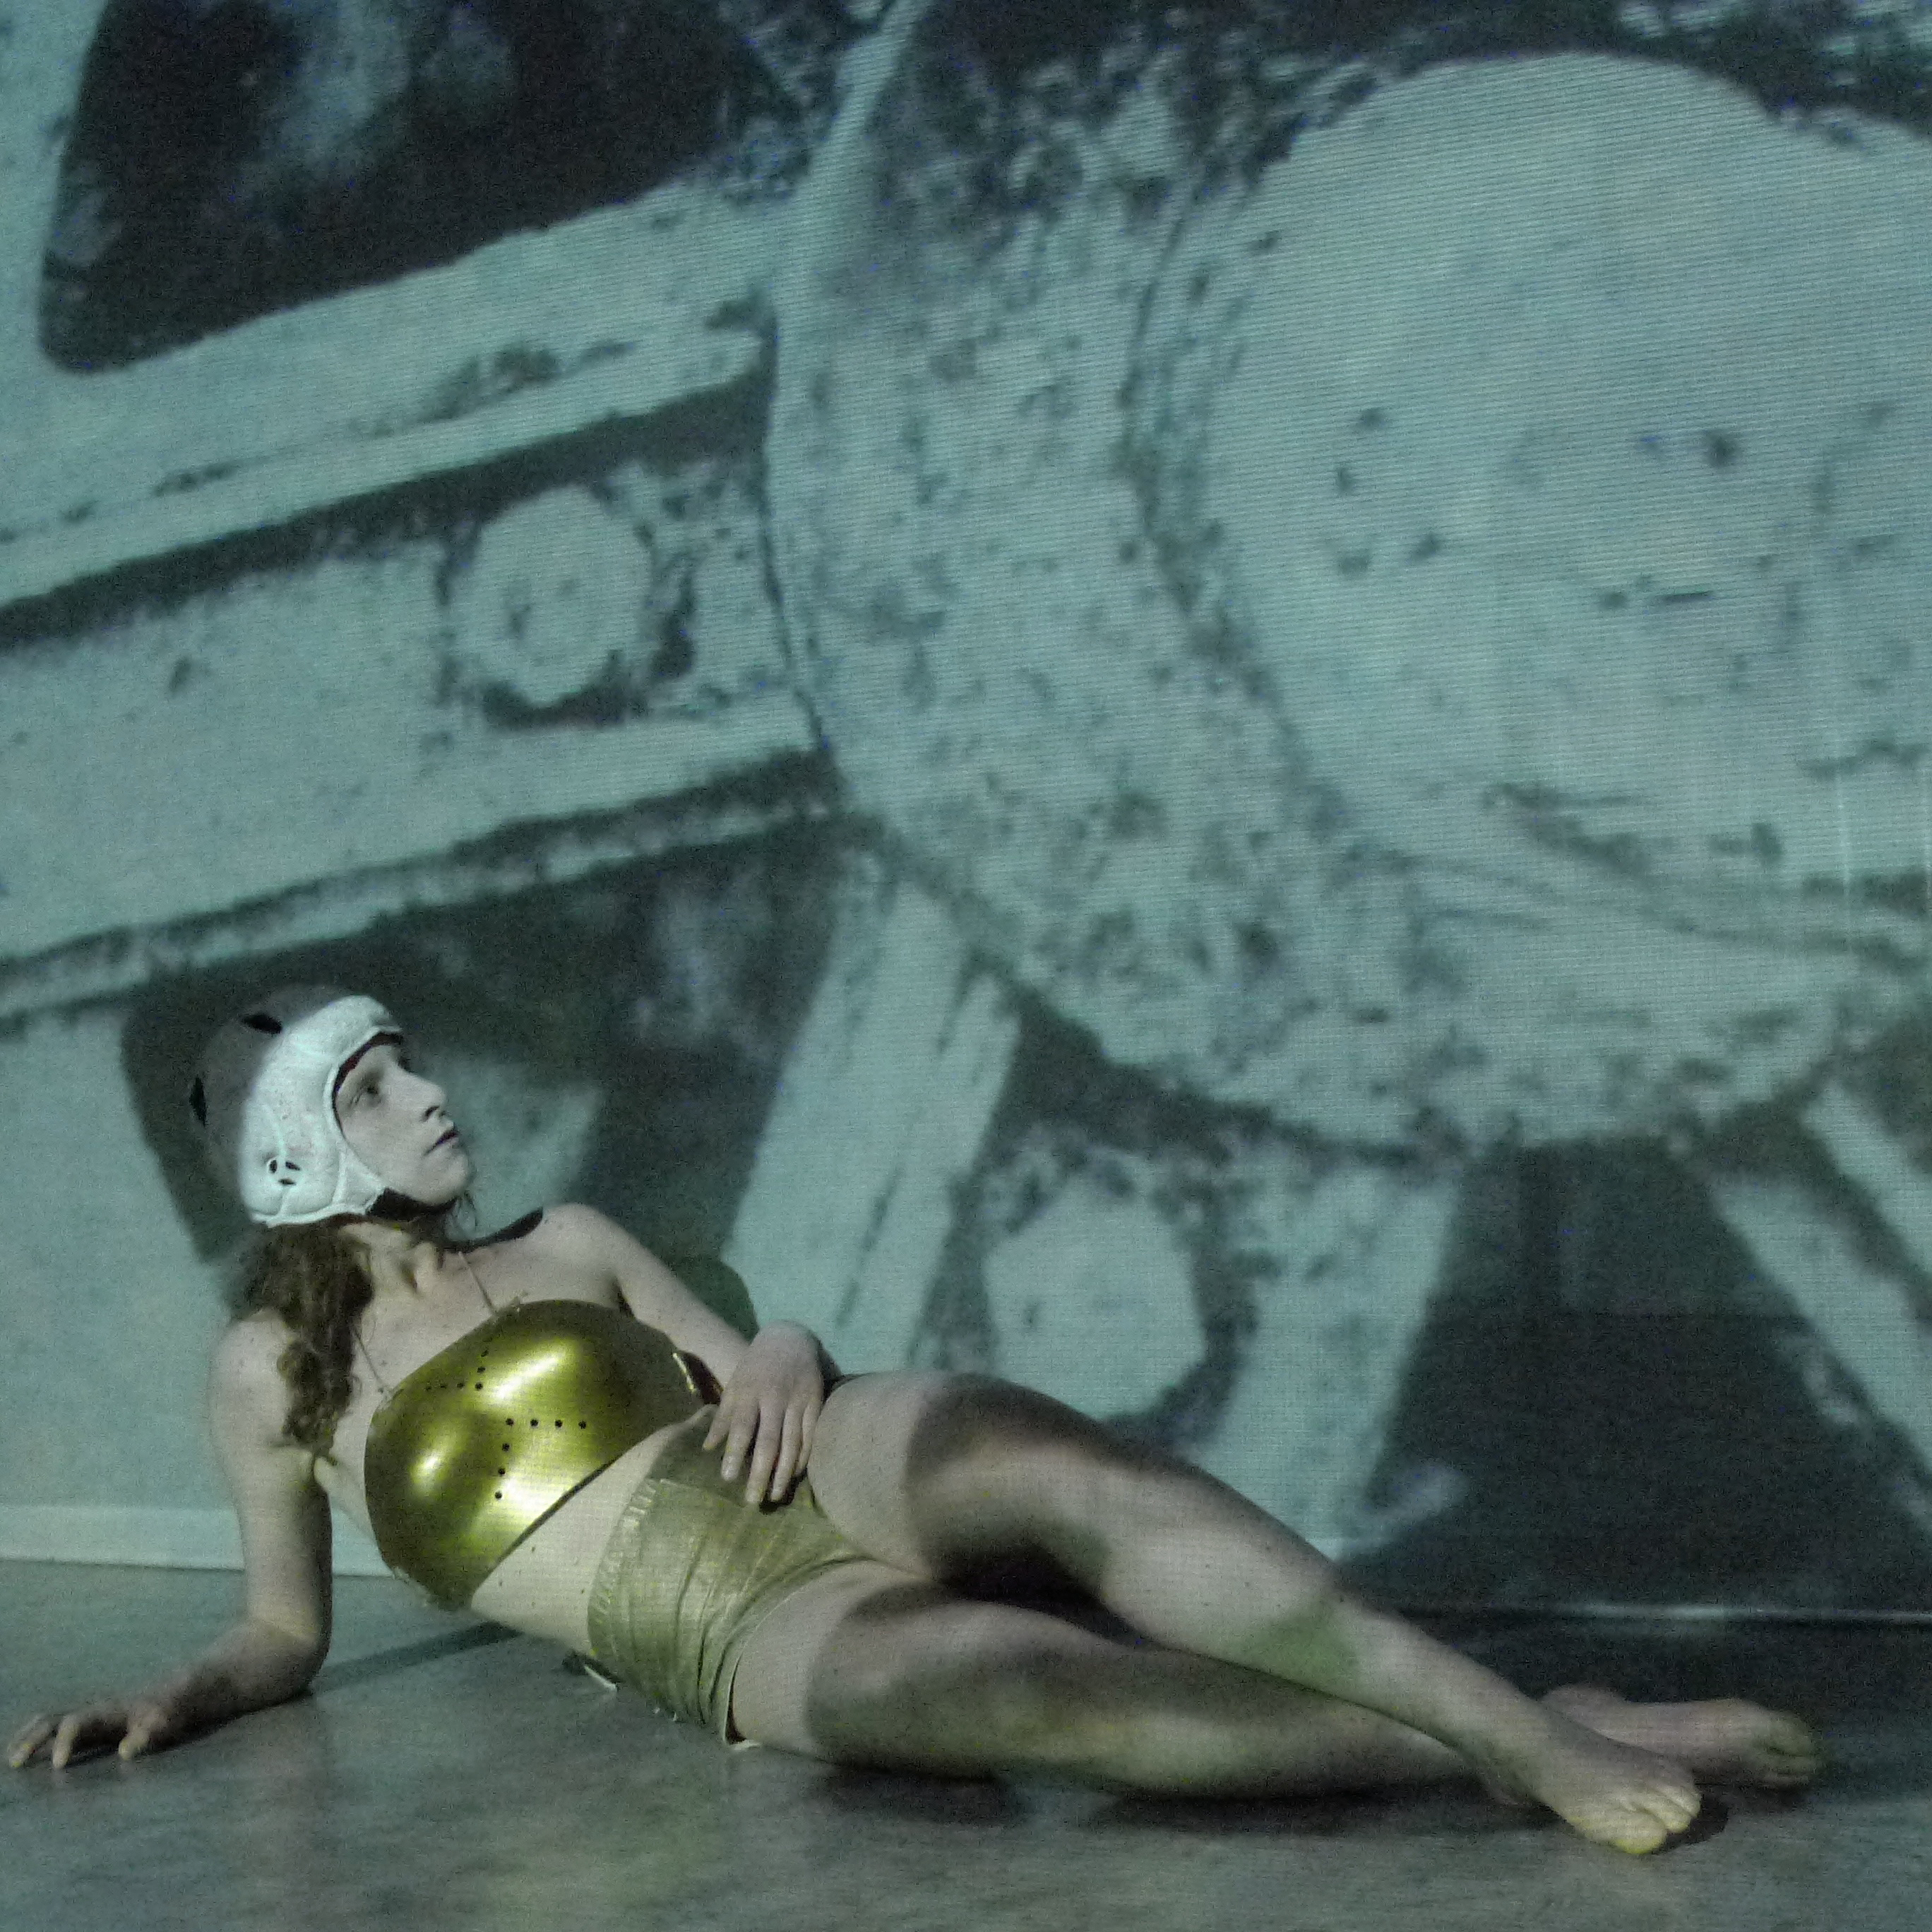
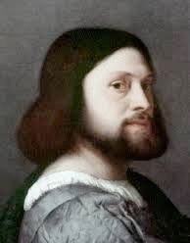
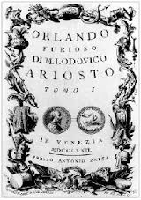
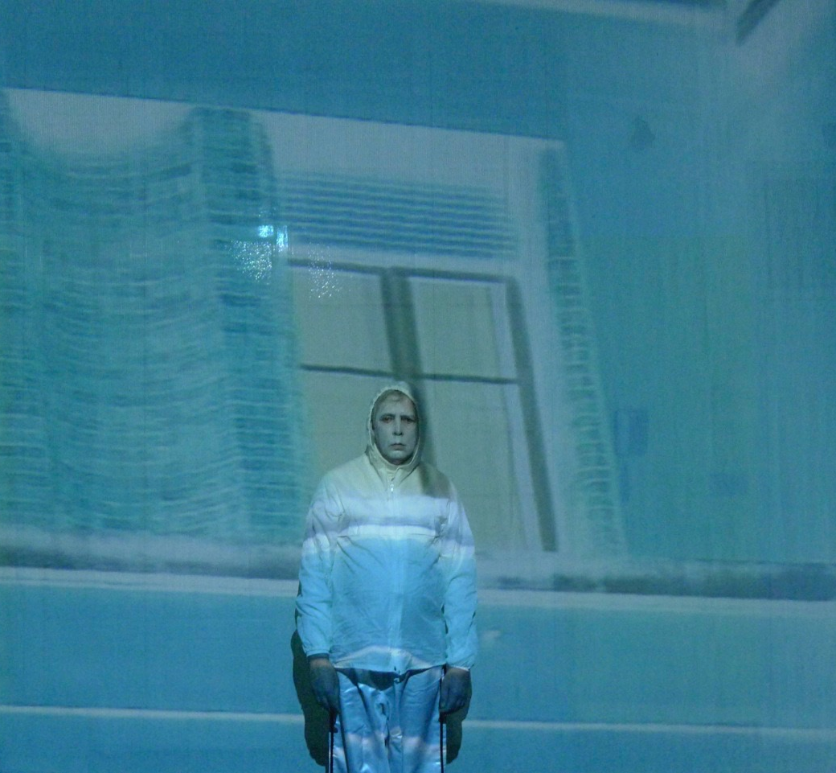
Continua la ricerca biennale di Lenz Fondazione sugli archetipi della lingua italiana, dopo Manzoni una virata all’indietro verso Ludovico Ariosto e il suo Furioso, tra i maggiori poemi del Rinascimento. Il libro dell’eroismo e della pazzia, sparsi a rizoma per tutta l’opera, la follia di Orlando eccessiva e paradossale, esagerata, che esplode nell’invicibile cavaliere puro e perfetto, sano di mente e di principi.

Il Furioso è strutturato in otto episodi performativi e visuali installati e diretti da Maria Federica Maestri e Francesco Pititto - quattro nel 2015 - La Fuga, L’Isola, L’Uomo, Il Palazzo - e quattro nel 2016 - L’Illusione, La Follia, La Morte, La Luna.

Il Furioso prevede una forma scenica installativa a episodi, creata in relazione a spazi artistici e monumentali non teatrali. La fantasmagoria dell’opera, custodita negli oltre trentottomila versi del poema, sembra ramificarsi secondo una caratteristica rizomatica procedendo per multipli, senza punti di entrata e di uscita ben definiti e senza gerarchie narrative interne; così la sua forma scenica si vuole estendere orizzontalmente, senza radicare verticalmente in un unico luogo spettacolare.

L’imponenza strutturale del progetto è determinata dalla necessità di costruire nessi profondi tra la natura plurima dell’Orlando Furioso e la pluralità sensibile, altrettanto labirintica degli interpreti del lavoro.

Interpreti dell’opera, insieme al nucleo di attori storici di Lenz, sono gli attori “sensibili”, ex lungodegenti psichici e persone con disabilità intellettiva, che hanno maturato un percorso di ricerca unico in Europa per intensità e risultati espressivi, alla ricerca di una visione irrazionale e ‘furiosa’ del teatro contemporaneo.

La pazzia è dunque la struttura poetico-linguistica- estetica dell’opera stessa, smarrita come la ragione dentro “il recipiente che conteneva il suo senno, ritrovata da Astolfo sulla Luna e ricacciata in corpo al legittimo proprietario” come scrive Italo Calvino nella presentazione del suo Furioso. La perdita di sé, delle cose, della realtà, delle storie parallele, dell’intreccio, della magia, del desiderio, dell’esplosione spaziale dei contesti narrativi, la bestialità più cieca e improvvisa che disegna quadri poetici assolutamente nuovi per gli stereotipi cavallereschi: questo è il sistema nervoso dell’Orlando furioso.

Una monumentale imagoturgia di ottave che delinea un passaggio epocale verso un mondo diverso, più sovrapposto, più complicato. Un secolo più tardi Cervantes, con il suo furioso Don Chisciotte, darà il colpo finale alla letteratura cavalleresca, ma, sempre citando Calvino, “tra i pochi libri che si salvano, quando il curato e il barbiere danno alle fiamme la biblioteca che ha condotto alla follia l’hidalgo della Mancia, c’è il Furioso …”

La simultaneità delle azioni, delle tante storie che avvengono in contemporanea nel Furioso – mediante l’entrelacement narrativo – è di per sé molto “cinematografica”. Il muoversi attorno al lettore/spettatore della moltitudine di personaggi in continuo movimento di fuga, inseguimento, lotta, perdita della ragione, magia è dal punto di vista della visione/fruizione molto simile ad una allucinazione. La scansione paratattica delle scene costruisce un quadro in progressiva formazione; pare non esserci termine, non c’è fine della Storia fatta di tante storie. Una giostra di cavalieri, amazzoni e cavalli che gira all’impazzata. Il meccanismo che fa funzionare l’inarrestabile incastro è come una formula magica: ABABABCC. L’ottava d’oro per l’Ariosto è come la macchina da presa per Sergei Parajanov oppure per Andrei Tarkovskij, un cinema umido e psichedelico fatto di quadri viventi, di dimensioni parallele, di esplorazioni della psiche, di soggettive deliranti.

IL FURIOSO #5 L’ILLUSIONE
Mentre Orlando vaga per il bosco, legge su un albero delle scritte incise nella corteccia, in cui insieme al nome di Angelica c'è un altro nome: Medoro, il giovane saraceno di cui Angelica si è invaghita, ricambiata. Orlando, convinto che Angelica sia innamorata di lui, pensa che Medoro sia un nome usato da lei per alluderlo.

IL FURIOSO #6 LA FOLLIA
Orlando va in una grotta e trova una poesia scritta dallo stesso Medoro in arabo, lingua che Orlando conosceva benissimo, in cui narrava l'amore per Angelica. Orlando comincia ad avere pensieri sempre più strani, e quando va a chiedere ospitalità per la notte presso alcuni contadini, essi gli raccontano che sul letto in cui Orlando sta dormendo, Angelica e Medoro hanno passato la loro prima notte di nozze. Quando Orlando vede il bracciale che Angelica aveva regalato ai contadini, impazzisce e si mette a distruggere tutto ciò che trova sul suo cammino. Infine si spoglia dell'armatura e dei vestiti e, esausto, si sdraia per terra nel bosco senza dormire e mangiare per tre giorni.

IL FURIOSO #7 LA MORTE
Zerbino ed Isabella si sono da poco ritrovati, ma Zerbino muore in uno scontro con Mandricardo. Isabella vuole farsi monaca dopo la morte del suo amato, e va da un eremita. Rodomonte, colpito dalla bellezza di Isabella, uccide l'eremita e trascina via la donna. Isabella, che preferisce morire piuttosto che piegarsi alla violenza di Rodomonte, gli chiede di colpirla con la spada sul collo per vedere se una finta bevanda dell'invulnerabilità che ella aveva bevuto funziona. Rodomonte le dà il colpo di spada, Isabella muore: Rodomonte la seppellisce e si pone a guardia della tomba.

IL FURIOSO #8 LA LUNA
Astolfo, in groppa all'Ippogrifo, vola a Nubia, una città tutta d'oro, dove vive il re Senàpo, vittima di una maledizione (è cieco e tormentato da uccellacci con il volto di donna, le arpie). Astolfo, dopo aver rotto la maledizione contro Senàpo, si reca sulla luna con il carro di Elia, per riprendere l'ampolla che contiene il senno di Orlando, e trova anche l'ampolla contenente il suo. Quindi consegna la boccetta ad Orlando che ne aspira il contenuto; di nuovo padrone di sé, potrà aiutare Carlo Magno a vincere la guerra contro i saraceni.

NUOVA CREAZIONE

2. MACBETH

MACBETH
Da William Shakespeare e Giuseppe Verdi
Testo e imagoturgia | Francesco Pititto
Installazione | elementi plastici | regia | Maria Federica Maestri
Musica | Andrea Azzali
Performer | Sandra Soncini e attori REMS

Luci | Alice Scartapacchio Cura | Elena Sorbi Organizzazione | Ilaria Stocchi

Comunicazione | Valeria Borelli Ufficio stampa | Michele Pascarella

Produzione | Lenz Fondazione

In collaborazione con il Dipartimento Assistenziale integrato di Salute Mentale Dipendenze Patologiche AUSL di Parma < REMS - Residenze per l'Eesecuzione della Misura di Sicurezza Sanitaria

SHAKESPEARE < ANNIVERSARIO 1616-2016

Progetto per i quattrocento anni dalla morte di William Shakespeare

MACBETH
HAMLET SOLO
ROMEO AND JULIET Concert
VERDI RE LEAR

Il linguaggio teatrale di Lenz si fonda su un’estrema e radicale fedeltà alla parola del testo. Nella ricerca dello stato eroico dell’attore il teatro prende forma nell’oscillazione tra debolezza e forza, vulnerabilità e potenza del corpo parlante.

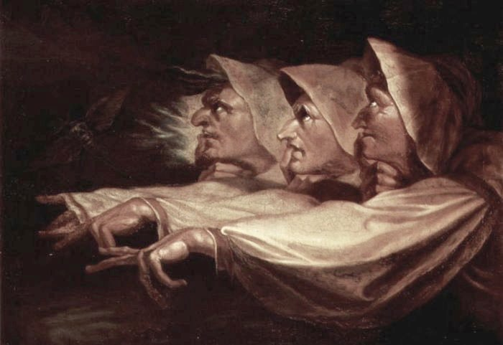
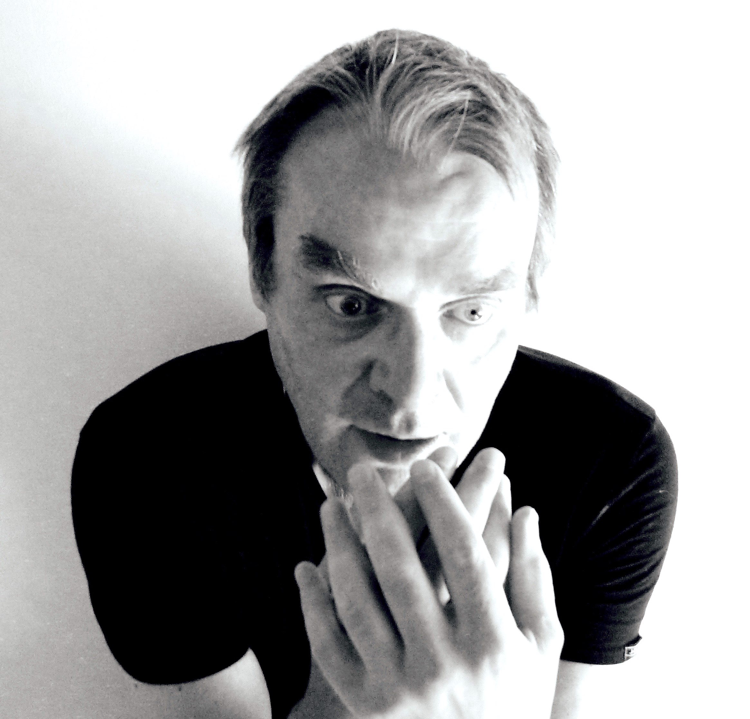
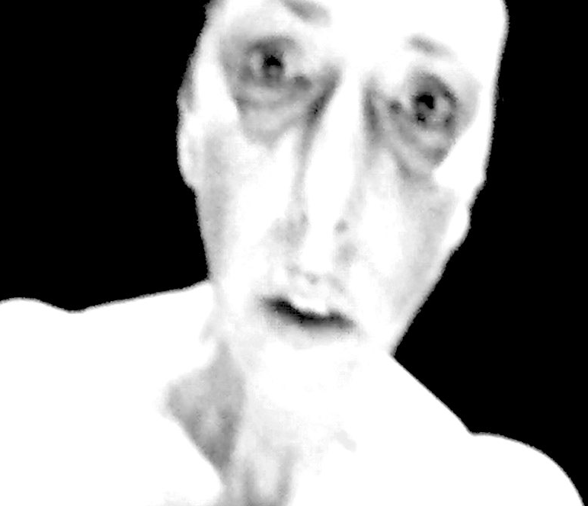
In un lungo ciclo di ricerca dedicato alla drammaturgia shakespeariana Lenz ha realizzato le messinscene di numerose opere monumento: Romeo and Juliet, Sogno di una notte di metà estate, Richard II, Ur-Hamlet, Hamlet, Macbeth, Re Lear, Shakespears Geist, monologo del drammaturgo tedesco Jakob Lenz ispirato al grande attore teatrale David Garrick.

Nel 2016, in occasione dell’anniversario per i quattrocento anni della morte del drammaturgo, Lenz presenta un articolato progetto di nuovi allestimenti e riprese di importanti creazioni ispirate a Shakespeare: Macbeth, Hamlet Solo, Romeo and Juliet, Verdi Re Lear.

Lo stato estremo del sentimento, la passione che muove e spinge verso la morte, l’uccisione tragica dell’eroe, la condizione del sogno e del reale, il mistero della condizione umana, sono generati dall’atto della parola, il pieno corpo della voce. Il confine mitico delle opere shakespeariane è segnato da due linee fondamentali: la lingua originaria e la rinascita della parola nel corpo dell’attore. Il suono straniero ma non estraneo della lingua inglese della fine del Cinquecento, attraversando il corpo in esilio dell’attore, può ritornare a cantare il verso della nostalgia nella verità della scena.
Ponte polifonico tra antico e moderno, tra generale e particolare, la lingua di Shakespeare si fa eco potente dell'arte del teatro nella contemporaneità e nel rinnovamento del linguaggio.
Poesia, drammaturgia, regia, lavoro dell'attore - tra ventesimo e ventunesimo secolo - di nuovo a ricercare insieme le condizioni della nascita, dello svelamento, dell'esistere e del non esistere, dell'enigma e dell'impossibilità del rappresentare.

MACBETH

Nel 2016 Lenz Fondazione propone un nuovo progetto compositivo sul Macbeth nella sua stratificata lingua performativa, visuale e musicale. La nuova ricerca coglie ed assume come stimolo creativo un momento storico di particolare rilevanza in Italia per la gestione sociale della follia - e nel Macbeth sono diversi i nodi drammaturgici sullo stato psichico/fantastico/onirico dei protagonisti.

Dal 31 marzo 2015 la Regione Emilia-Romagna è impegnata in un’esperienza pilota a livello nazionale per il trasferimento in nuove strutture di accoglienza i pazienti finora detenuti negli OPG (Ospedali Psichiatrici Giudiziari) italiani. In particolare, a Mezzani in provincia di Parma è diventata operativa una delle prime residenze per l’esecuzione della misura di sicurezza sanitaria (REMS).

È a questi ospiti sensibili, in collaborazione con il Dipartimento di Salute Mentale dell’AUSL di Parma, che il progetto sul Macbeth si è rivolto per una collaborazione alla creazione imagoturgica e performativa. I loro volti diventeranno il transfer visivo (sociale, emozionale) per gli spettatori del Macbeth e la questione della follia e delle visioni di Lady Macbeth e del suo consorte diventeranno materia vivente, atto violento rimembrato e rielaborato, allucinazione rimessa a fuoco in un contesto drammaturgico e di rappresentazione dell’opera verdiana reinterpretata dalla nuova scrittura del compositore Andrea Azzali.

Di nuovo, come in Verdi Re Lear, la collaborazione con un compositore di musica elettronica ribadisce l’intenzione di rinnovare la lingua del monumento verdiano; la rielaborazione elettronica esaltando le caratteristiche compositive dell’opera ne riesce a rimodellare le forme ‘intonandole’ alle sonorità contemporanee. Così l’impianto tragico shakespeariano può essere profondamente ridefinito da una scrittura performativa, visuale e scenografica che traduca al presente la necessità della sua rappresentazione.

“Stupendo è l’inizio della evocazione … l’accento delle streghe non ha più alcuna ironia, quella che pure aleggiava all’inizio della scena, ma si identifica con un tono di assoluta inesorabilità. Alla domanda di Macbeth: Dimmi, o spirto… il coro risponde con una semplice frase: T’ha letto nel core. Nel quale direi che è il centro armonico e drammatico dell’opera. Per quella frase Macbeth leggerà che il suo destino di dannazione è segnato senza scampo: raramente si è sentito a teatro un accento insieme tanto sconsolato, tanto deciso, tanto irreparabile. (da Abitare la battaglia di Gabriele Baldini, Garzanti 1970).

Su questa inesorabilità, inconsolabilità, decisione e irreparabilità verranno ricercate le linee interpretative, linguistiche e musicali di questa nuova opera di Verdi/Lenz, attraverso gli indispensabili impulsi di chi, rinchiuso per decenni in carceri senza nemmeno la consolazione (o la tortura) del senso di colpa, ci ricorda senza finzione che la vita è davvero un’ombra che cammina e l’attore un povero idiota che fatica a raccontarci il niente.

NUOVA CREAZIONE

3. KINDER

KINDER
(Bambini)
Testo e imagoturgia | Francesco Pititto
Installazione | elementi plastici | regia | Maria Federica Maestri
Musica | Andrea Azzali
Performer | Valentina Barbarini e Coro di Voci Bianche ArsCanto

Luci | Alice Scartapacchio Cura | Elena Sorbi Organizzazione | Ilaria Stocchi

Comunicazione | Valeria Borelli Ufficio stampa | Michele Pascarella

Produzione | Lenz Fondazione in collaborazione con ISREC

RESISTENZA < SHOAH

Progetto per il 71° anniversario della Resistenza e Lotta per la liberazione
Mai dimenticherò i piccoli volti dei bambini di cui avevo visto i corpi trasformarsi
in volute di fumo sotto un cielo muto (E. Wiesel, La notte)

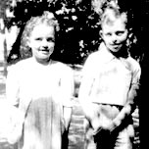
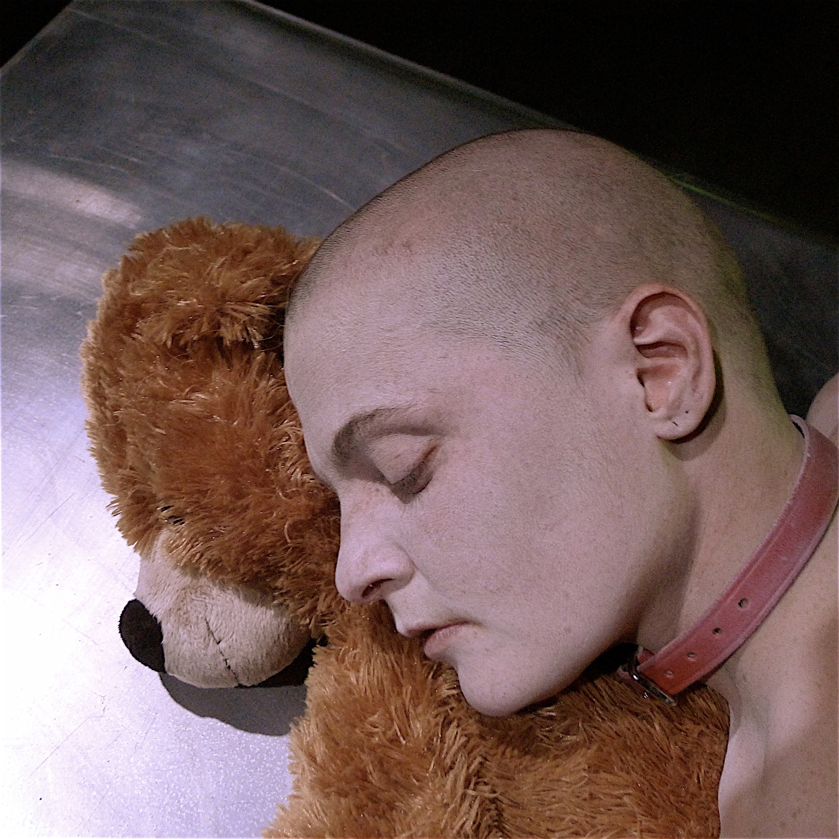
La ricerca drammaturgica sui temi della Resistenza e dell’Olocausto darà vita a Kinder (Bambini), testo originale di Francesco Pititto sulla tragedia dei bambini ebrei di Parma vittime dello sterminio nazista. La storia della persecuzione antiebraica attuata dal fascismo tra il 1938 e il 1945 è nota, ma raramente ci si è soffermati a riflettere su cosa abbiano significato quei tragici anni per i bambini italiani. Soprattutto per quelli ebrei, allontanati da scuola, testimoni impotenti della progressiva emarginazione sociale e lavorativa dei genitori, quando non della distruzione e dell’eliminazione fisica della propria famiglia.

Da questa prospettiva – peculiare, e tuttavia indispensabile per comprendere l’essenza di una persecuzione razziale, fondata sulla nascita – la storia che abbiamo alle spalle assume nuovi significati e stratificazioni.Il regime fascista iniziò ad attuare la discriminazione proprio dal mondo della scuola: e i bambini ebrei – prima separati, poi esclusi, espulsi e infine internati – furono vittime tra le vittime. Una parte di essi fu deportata; molti riuscirono a nascondersi e a fuggire.

La Comunità ebraica di Parma contava, nell’autunno del 1938, centrotrentaquattro membri.
Solo alcune famiglie israelite abitavano ancora nelle località della Bassa parmense dove storicamente si erano radicate, ossia Busseto, Soragna e Fidenza. Tre comuni dell’Appennino, Borgo Val di Taro, Neviano degli Arduini e Pellegrino Parmense, ospitavano ciascuno una famiglia di ebrei. Infine, vivevano rispettivamente a Golese e a San Pancrazio due famiglie di agricoltori di religione ebraica. Tra di loro, sei erano bambini in età scolare e dodici erano ragazzi iscritti alle scuole superiori e all’università.

Con la promulgazione delle leggi razziali anche gli ebrei di Parma furono allontanati dalle scuole pubbliche, dalle università, dagli impieghi statali, dagli incarichi politici; fu loro vietato di esercitare ogni libera professione, di possedere beni mobili e immobili, di assumere domestici “ariani”. Cinque giorni dopo l’entrata in guerra dell’Italia, il Ministero dell’Interno disponeva il rastrellamento degli ebrei stranieri, ordinandone l’internamento in campi di concentramento o il confino in numerose località italiane.

La deportazione dai territori occupati colpì intere famiglie di ebrei polacchi, ungheresi, olandesi, austriaci, tedeschi, serbi e croati che, fuggiti dai luoghi controllati dai nazisti o dagli ustascia, avevano cercato rifugio nelle zone italiane. Un numero imprecisato di loro venne confinato anche in una ventina di comuni del Parmense, dove la popolazione locale fu generalmente ospitale nei loro confronti.

Con l’occupazione tedesca e la costituzione della Repubblica sociale italiana anche gli israeliti di nazionalità italiana dovevano essere inviati in campi di concentramento e tutti i loro beni confiscati a favore della Rsi. Intanto, per l’internamento degli ebrei venivano utilizzati i seguenti campi: il castello di Scipione (Salsomaggiore Terme); il campo ubicato nel castello di Montechiarugolo; l’albergo “Terme” a Monticelli Terme.

Intanto, venivano sequestrati gli arredi della sinagoga di Parma, depositati presso il magazzino di un mobiliere. Gli oggetti sacri erano stati in precedenza nascosti presso la Biblioteca Palatina, da cui sarebbero stati recuperati alla fine della guerra.

Settantaquattro furono gli ebrei deportati dal Parmense, sia italiani sia stranieri. Delle ventitré vittime dello sterminio, sei furono bambini e la loro storia è entrata nella memoria collettiva di Parma. La storia raccontata ha inizio nel 1938, quando il governo fascista emanò leggi che colpirono i diritti di cittadinanza degli ebrei in Italia, e si concluse nell’aprile 1944, con la deportazione nel campo di sterminio di Auschwitz di buona parte della comunità ebraica di Parma. Le vicende riguardano in particolare un gruppo di bambini, protagonisti, loro malgrado, di quella tragica vicenda.

Donato e Cesare della Pergola (rispettivamente nati nel 1932 nel 1934), figli del rabbino Enrico e di Emilia Camerini, il 12 dicembre 1943 furono catturati in località Reno di Tizzano Val Parma e condotti con la madre, le zie e la nonna nel campo di concentramento di Monticelli Terme, dove rimasero tre mesi, prima di essere trasportati a Fossoli. Liliana (classe 1934) e Luciano Fano (classe 1932) erano nati a Pellegrino Parmense dove i loro genitori, Ermanno e Giorgina Padova, si erano trasferiti nel 1931.

L’intera famiglia, compresi il piccolo Roberto nato nel 1942 e i due nonni, fu prelevata il 7 dicembre 1943 dalla casa di Via Imbriani. I due nonni – gli unici a non essere deportati- furono rinchiusi nel carcere di San Francesco, il padre a Scipione e la madre coi figli nel campo di Monticelli Terme. Roberto Bachi (classe 1930) e il padre, rifugiati a Torrechiara (Langhirano), furono arrestati il 16 ottobre 1943 da una pattuglia di SS e trasferiti prima a Salsomaggiore Terme poi nel carcere di San Vittore a Milano. Nessuno di loro tornò da Auschwitz.

Oggi di loro rimangono le lapidi al cimitero della Villetta, nel parco intitolato ai fratelli Fano e Della Pergola. Rimangono i documenti che hanno permesso la ricostruzione del loro arresto e della loro deportazione.

NUOVA CREAZIONE

4. HYPERION

HYPERION
dall’Hyperion di Friedrich Hölderlin
Musica Live electronics | Paul Wirkus (P) - artista residente
Drammaturgia | imagoturgia | Francesco Pititto
Installazione | elementi plastici | regia | Maria Federica Maestri
Performer | Valentina Barbarini | Adriano Engelbrecht

Luci | Alice Scartapacchio Cura | Elena Sorbi Organizzazione | Ilaria Stocchi

Comunicazione | Valeria Borelli Ufficio stampa | Michele Pascarella

Produzione | Lenz Fondazione

Continua la feconda collaborazione artistica tra Lenz Fondazione e Paul Wirkus, compositore polacco di musica elettronica, per una nuova creazione in tre parti ispirata all’Hyperion, il celebre romanzo in forma epistolare opera giovanile di Friedrich Hölderlin.

Al poeta, filosofo, drammaturgo romantico tedesco, morto pazzo dopo quasi quarant’anni vissuti rinchiuso nella sua casa-torre di Tubinga, Lenz ha dedicato negli anni passati un percorso di ricerca unico in Italia: dal 1991 al 1994 Maria Federica Maestri e Francesco Pititto hanno infatti curato la mise-en-site della quasi totalità delle opere di Hölderlin, ritradotte appositamente per la scena: le tre stesure de La Morte di Empedocle, Edipo il tiranno, Aiace, Edipo a Colono, Antigone, Hölderlin-Foscolo, L’era dei querci.

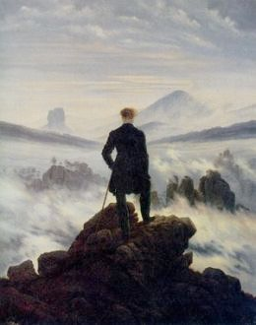
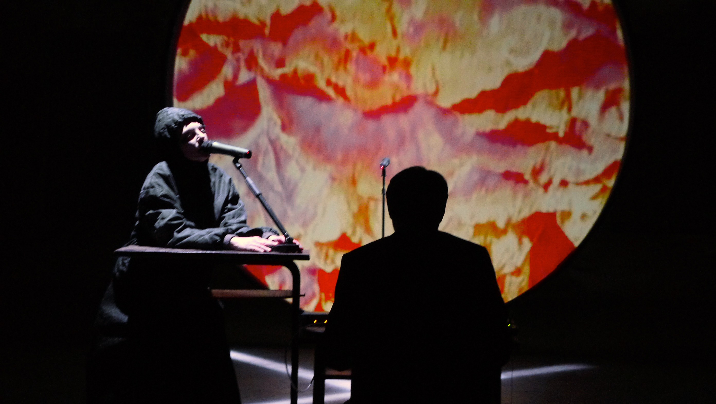
Dopo diverse incursioni drammaturgiche in altre creazioni - Faust 2, Chaos, nel 2014 i registi ritornano all’autore amato, con Hyperion/Diotima e Hyperion #2 Solo quando le case e i templi sono morti le bestie selvagge osano nelle porte e per le strade due performance visuali e musicali: la prima ispirata a Diotima, figura tra le più complesse della mitografia hölderliniana e protagonista del dialogo filosofico-amoroso con il giovane Iperione; la seconda al rapporto tra desiderio di rivoluzione e realtà della storia.

Al terzo anno di residenza artistica Paul Wirkus e Lenz intendono dare compimento al lungo percorso progettuale: Hyperion è un’opera-trittico in cui si fondono costantemente presente e passato, Germania e Grecia in un continuo scambio reciproco di prospettive e paesaggi.

Nella morta Grecia, doppiamente morta in quanto oppressa dai Turchi e immemore degli dèi, Atene appare al giovane Iperione come ‘un immenso naufragio, dopo che gli uragani e i marinai fuggiti via e la carcassa della flotta frantumata giace irriconoscibile sul banco di sabbia’. Ma lo spirito della città era già morto prima che i distruttori percorressero l’Attica ‘solo quando le case e i templi sono morti, le bestie selvagge osano inoltrasi oltre le porte e nelle strade (...). E così prosegue ‘mi colpì l’antica porta attraverso la quale si usciva dalla città antica verso la nuova (...) ora questa porta sta là muta e vuota, come una fontana disseccata, dalle cannelle da cui uscivano gioiosi zampilli e chiare, fresche acque (...). Il sacro caos di Atene.’’ L’eco del presente rimbomba assordante tra le pieghe di un testo profetico.

NUOVA CREAZIONE

5. AUTODAFÉ
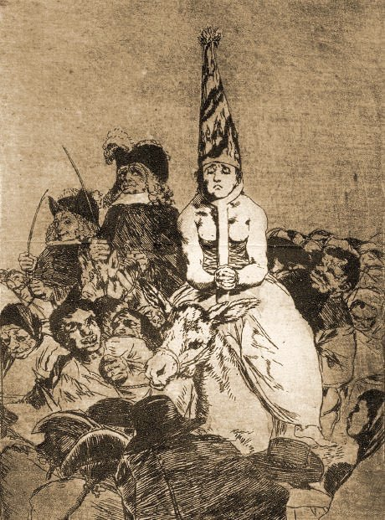
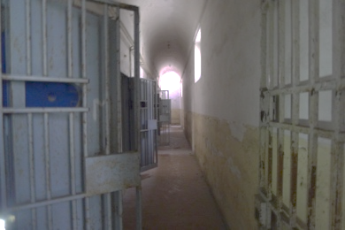
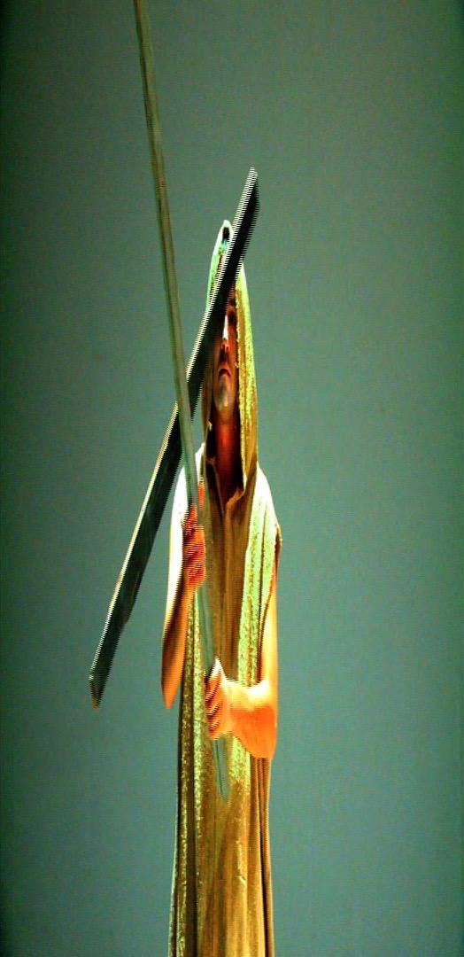

AUTODAFÉ
dal III Atto del Don Carlo di Giuseppe Verdi
Drammaturgia | imagoturgia | Francesco Pititto
Installazione site-specific | elementi plastici | regia | Maria Federica Maestri
Musica | installazione sonora | Andrea Azzali

Luci | Alice Scartapacchio Cura | Elena Sorbi Organizzazione | Ilaria Stocchi

Comunicazione | Valeria Borelli Ufficio stampa | Michele Pascarella

Produzione | Lenz Fondazione in collaborazione con Teatro Regio di Parma | Festival Verdi

In seguito al forte interesse suscitato dal Verdi Re Lear, riinvenzione drammaturgica e musicale dell’opera mai scritta - ma sempre desiderata - di Giuseppe Verdi, anche nel 2016 il prestigioso Festival Verdi ospita una nuova creazione ispirata ad una delle opere più importanti del grande Maestro, il Don Carlo. All’interno della partitura, tra le più complesse di Verdi, Francesco Pititto e Maria Federica Maestri, insieme al compositore di musica elettronica Andrea Azzali, hanno individuato un nucleo drammaturgico e musicale su cui incentrare una nuova scrittura visiva e sonora: la scena dell’Autodafè nel III atto del Don Carlo.

Nei giardini della regina, di notte. Carlo crede di avere un incontro con Elisabetta: giunge invece Eboli, innamorata del principe. Quando la luce lunare rivela l’identità della donna, Eboli scopre l’amore proibito dell’infante, e lo minaccia. Arriva Rodrigo, che sta per uccidere Eboli. Rimasto solo con Don Carlo, l’invita a confidare nel suo aiuto. Nella piazza davanti alla cattedrale di Valladolid il popolo sta per assistere alla cerimonia dell’autodafé. Ma sopraggiunge Carlo, alla testa di sei deputati fiamminghi, per chiedere la nomina a viceré di Fiandra e Brabante. Al rifiuto, Carlo sguaina la spada e giura di salvare dalla tirannia il popolo fiammingo. Filippo ordina che si disarmi l’infante, ma nessuno osa. Solo Rodrigo toglie la spada a Carlo, che si sente tradito dall’amico; il rito riprende con gli eretici condotti al rogo.

L'autodafé, o auto da fé o sermo generalis, era una cerimonia pubblica, facente parte soprattutto della tradizione dell'Inquisizione spagnola, in cui veniva eseguita, coram populo, la penitenza o condanna decretata dall'Inquisizione. Il nome deriva dal portoghese auto da fé (in spagnolo, acto de fe), cioè atto di fede, e fu il cerimoniale giuridico più impressionante messo a punto e usato dall’Inquisizione.

Un autodafé prevedeva: una messa, preghiere, una processione pubblica dei colpevoli e la lettura della loro sentenza..I condannati venivano trascinati in pubblico con i capelli rasati, vestiti con sacchi (sanbenitos) e berretti da somaro (corazos), o copricapi con la fenditura centrale e condotti a colpi di azotes (sferzate) in numero variabile secondo la sentenza. Le immagini riprodotte sulle vesti del reo indicavano la pena decretata: una croce di Sant'Andrea se si era pentito in tempo per evitare il supplizio, mezza croce se aveva subito un'ammenda, le fiamme se condannato a morte.

Gli autodafé si svolgevano sulla pubblica piazza e duravano diverse ore, con la partecipazione di autorità ecclesiastiche e civili. Il condannato che non aveva in alcun modo mostrato di pentirsi (pertinace) o che era già stato in precedenza condannato dall'Inquisizione (relapso) era destinato ad essere arso vivo. Poteva pentirsi in extremis, sia dopo la sentenza sia di fronte al rogo, ma soltanto se non fosse un relapso: in quest'ultimo caso prima di essere arso veniva strangolato o decapitato come atto di clemenza. A chi si presentava per la prima volta spontaneamente e confessava il proprio errore indicando tutti gli eventuali complici (senza tuttavia escludere in ogni caso la tortura) venivano inflitte pene inferiori, come l'esilio, la prigione, la pubblica fustigazione, l'infamante abitello con la croce, ecc. Ai falsi accusatori veniva imposto di cucire sugli abiti due lingue di panno rosso. Le condanne a morte venivano eseguite dalle autorità civili in base alla Sentenza dell’Inquisizione.

Il primo autodafé di cui si ha notizia si svolse a Parigi nel 1242, durante il regno di Luigi IX.
La maggior parte di questi cerimoniali fu officiata nella Penisola Iberica. La tradizione fu inaugurata dal grande inquisitore Tomás de Torquemada nel 1481 a Siviglia (sei degli uomini e donne che presero parte a questo primo rituale religioso vennero in seguito giustiziati), e fu mantenuta fino al XVIII secolo. L'ultimo autodafé pubblico dell'Inquisizione spagnola del quale si ha notizia risale al 1781. In realtà l'ultimo autodafé venne celebrato in Messico nel 1850.
Nel Regno di Sicilia (unito dinasticamente alla Spagna e il cui sovrano era rappresentato da un viceré), vennero organizzati in età moderna degli autodafé. Di uno di questi, risalente al 6 aprile 1724 si ha una relazione dettagliata (i documenti originali di molti autodafé siciliani sono reperibili nella Biblioteca Reale di Madrid e, in massima parte, non sono mai stati pubblicati). Si ha notizia anche di altri autodafé celebrati in Sicilia, uno dei quali viene citato da Vito La Mantia nel suo Origini e Vicende dell'Inquisizione in Sicilia. Avvenne nell'anno 1732 con l'ultimo rilassato in persona (rilasciato al braccio secolare per essere bruciato vivo. Francesco Renda nel suo L'Inquisizione in Sicilia elenca 114 autodafé celebrati in Sicilia dal 1501 al 1748.
Nel periodo della Riforma cattolica tale usanza fu adottata sull'esempio spagnolo anche dal Sant'Uffizio romano dell'Inquisizione generale.

L'Inquisizione in Portogallo godette di poteri limitati, essendo stata istituita nel 1536 ed essendo durata ufficialmente fino al 1821, anche se la sua influenza fu molto indebolita con il governo del Marchese di Pombal, nella seconda metà del XVIII secolo. Gli autodafé si svolsero anche in Messico, Brasile e Perù: storici contemporanei dei Conquistadores, come Bernal Díaz del Castillo li registrarono. Si svolsero anche nella colonia portoghese di Goa, in India, a seguito dell'istituzione dell'Inquisizione in tale luogo nel 1562-1563.

Rappresentazioni artistiche dell'autodafé ritraggono solitamente la tortura e l'esecuzione sul rogo. Comunque, questo tipo di attività non ebbero mai luogo durante un autodafé, che era in sostanza un atto religioso. La tortura non veniva amministrata dopo la conclusione di un processo, e le esecuzioni erano sempre portate a termine successivamente e separatamente dall'autodafé.

Ripresa

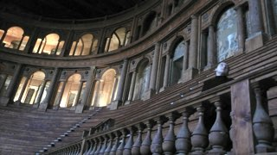
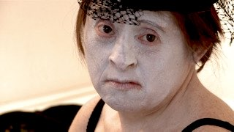
1. HAMLET Solo

HAMLET SOLO
da William Shakespeare

Traduzione | drammaturgia e imagoturgia | Francesco Pititto

Regia | installazione e costumi | Maria Federica Maestri

Musica | Andrea Azzali

Interprete | Barbara Voghera

Luci | Alice Scartapacchio Cura | Elena Sorbi Organizzazione | Ilaria Stocchi

Comunicazione | Valeria Borelli Ufficio stampa | Michele Pascarella

Produzione | Lenz Fondazione

Summa di una lunga e profonda esperienza artistica con gli attori ‘sensibili’ iniziata oltre dieci anni fa, le molteplici riscritture sceniche dell’Hamlet sono diventate un luogo poetico fondamentale nella ricerca teatrale di Lenz. Dopo gli allestimenti alla Rocca dei Rossi di San Secondo (2010), alla Reggia di Colorno (2011) e al Teatro Farnese di Parma (2012), l’Hamlet, per la regia di Maria Federica Maestri e Francesco Pititto, prende un’ulteriore forma scenica trasponendo la monumentalità artistica dell’opera in una nuova sintesi di potente densità emozionale. Gli Hamlet di Lenz sono inseriti nel sito del MIT Global Shakespeares.
MIT - Massachusetts Institute of Technology http://globalshakespeares.mit.edu/blog/2014/12/09/aneta-mancewicz-publishes-new-book-on-european-shakespeare-performance/

Protagonista di questo nuovo ritratto tragico sull’esistenza umana, è Barbara Voghera, attrice sensibile con sindrome di Down e storica protagonista delle varie stesure dell’Hamlet fin dal 1999. Non solo interprete dunque, ma corpo di dolorosa poesia e di imperfetta bellezza, capace di incarnare le parole shakespeariane in un’oscillazione esponenziale tra perdita e ritrovamento del senso.

HAMLET SOLO < SHAKESPEARE 1616-2016

Progetto per i quattrocento anni dalla morte di William Shakespeare

nei Teatri storici e nei Castelli della Provincia di Parma

Nel 2016 in occasione delle celebrazioni per il 400° anniversario della morte di W. Shakespeare, evento mondiale che prevede attività e programmi artistici ad hoc, Lenz Fondazione realizzerà un progetto site-specific di Hamlet Solo nei Teatri Storici, nei Castelli, nelle Rocche e nelle Regge della Provincia di Parma.

La circuitazione dell’Hamlet Solo nei teatri e nei castelli della provincia di Parma ha lo scopo di creare un’interazione tra i nuovi linguaggi della scena e i contesti storico-monumentali, tradizionalmente meno ‘contaminati’ dalle esperienze dell’arte contemporanea. Il progetto vede congiunte unicità del monumento storico e unicità del sentimento artistico e umano secondo modalità sperimentali, capaci di esaltarne la bellezza in un unicum irripetibile. L’eccezionalità dell’evento tra innovazione culturale e sensibilità sociale, tra storia e contemporaneità, tra patrimonio dell’umanità e arte performativa può altresì essere un elemento attrattivo per un turismo nazionale ed internazionale colto e curioso.

Ripresa

2. ROMEO AND JULIET

ROMEO AND JULIET
Concert
da William Shakespeare

Traduzione | drammaturgia | imagoturgia | Francesco Pititto

Regia | installazione | costumi | Maria Federica Maestri

Musica | Carla Delfrate

Interpreti | Sandra Soncini | Valentina Barbarini | Elena Sorbi

Luci | Alice Scartapacchio Cura | Elena Sorbi Organizzazione | Ilaria Stocchi

Comunicazione | Valeria Borelli Ufficio stampa | Michele Pascarella

Produzione | Lenz Fondazione

SHAKESPEARE < 1616-2016

Progetto per i quattrocento anni dalla morte di William Shakespeare

Nell’ambito del Progetto Shakespeare - 1616 -2016 Lenz Fondazione presenta una versione in forma di concerto di Romeo and Juliet. In questa versione musicale per sole voci d’attrice si vuole esaltare l'espressività e la sonorità della parola tragica dell’opera attraverso la partitura aspra ed estrema della compositrice Carla Delfrate. La voce dell'attore diventa corpo dominante della visione, vocazione patetica del tema amoroso.

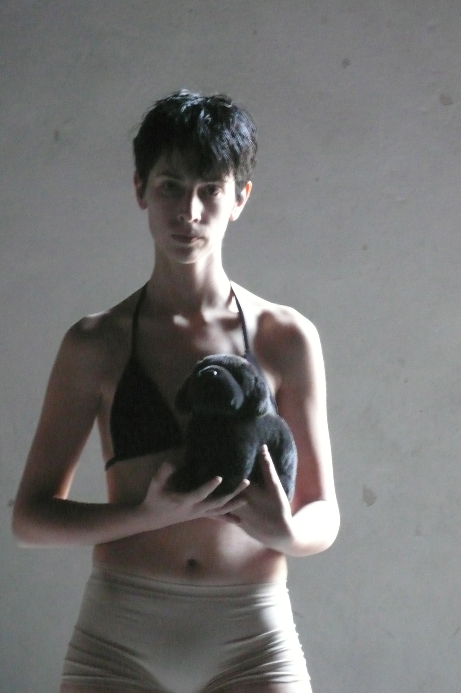
La lingua-monumento di Romeo and Juliet compie il destino tragico dei due eroi, l'atto originario delle loro labbra e della loro lingua, intolleranti ad altro che alle parole funebri e canine dell'inglese antico e si innalza sul piedistallo sonoro della partitura musicale.

Nel Concerto il testo è vittima della sua nuda sillaba. L'esplosione potente della parola non trova un senso verso cui dirigersi e si disintegra nel verbo animale. E' attraverso il linguaggio ringhiante che il Liebestod di Romeo and Juliet, il loro amore e la loro tragica fine, si legano indissolubilmente, come due aspetti di una sola cosa.

Lingua morente fin da subito "Is the day so young?" Troppo giovane è il giorno, rigoglio doppio uguale a se stesso nell'unica volontà del sentimento estremo, della passione. Il mondo metamorfico del verso latino di Ovidio - cuneo narrativo del testo shakespeariano - è deriva sonora e ritmica della drammatizzazione di Lenz, che ne ha originato un'opera teatrale a cui vengono ridonate vedute di verità e dura bellezza.

Ripresa

3. VERDI RE LEAR

VERDI RE LEAR
da Re Lear di Somma-Verdi prima versione con le varianti e King Lear di W. Shakespeare
Ricerca | drammaturgia | imagoturgia | regia | Francesco Pititto
Musica | Robin Rimbaud aka Scanner
Installazioni e costumi | Maria Federica Maestri
Consulenza musicale | M° Carla Delfrate Consulente al canto | Prof. Donatella Saccardi
Performer | Valentina Barbarini | Barbara Voghera | Giuseppe Barigazzi - Lear in immagine
Cantanti | Haruka Takahashi soprano | Ekaterina Chekmareva mezzosoprano
Gaetano Vinciguerra baritono | Lorenzo Bonomi baritono
Andrea Pellegrini basso Adriano Gramigni basso
Voce over | Rocco Caccavari
In scena | Franck Berzieri, Rocco Caccavari, Marco Cavellini, Paolo Maccini, Carlo Destro, Paolo Pediri, Carlotta Spaggiari

Direzione tecnica | Alice Scartapacchio Fonici | Gianluca Losi, Stefano Glielmi
Cura | Elena Sorbi Organizzazione | Ilaria Stocchi

Comunicazione | Valeria Borelli Ufficio stampa | Michele Pascarella

Produzione | Lenz Fondazione
In collaborazione con il Conservatorio di Musica “A. Boito” di Parma

SHAKESPEARE <1616-2016

Progetto per i quattrocento anni dalla morte di William Shakespeare

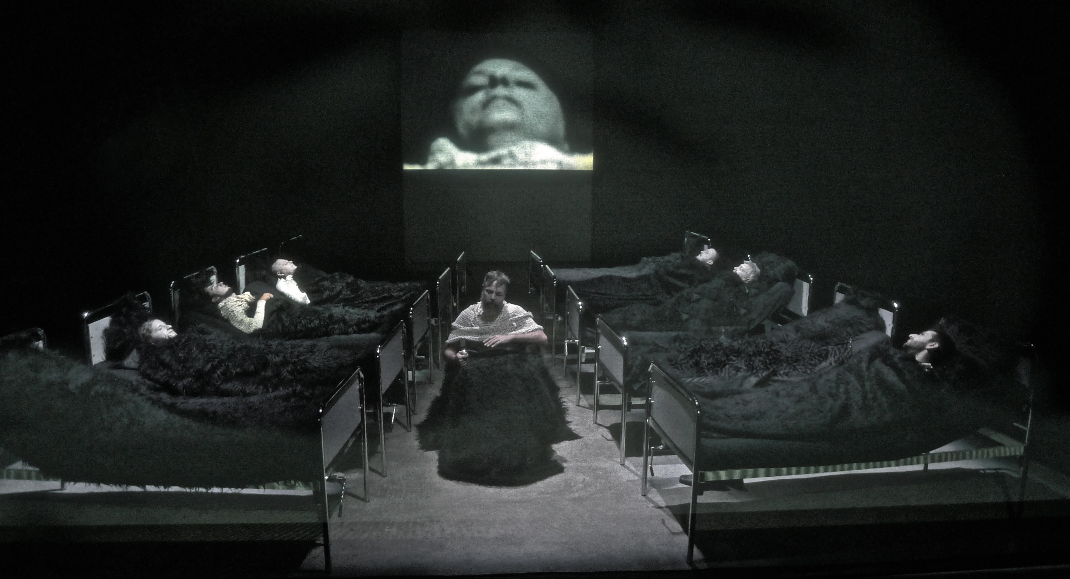
Il Progetto Shakespeare si arricchisce di un importante capitolo performativo-musicale dedicato al Re Lear, nel binomio Verdi/Shakespeare: Verdi Re Lear - l’opera ‘assente’ di Giuseppe Verdi che vede rinnovata e ampliata la collaborazione con il compositore di musica elettronica Robin Rimbaud aka Scanner e con il Conservatorio Arrigo Boito di Parma. L’opera ha debuttato con grandissimo successo di critica e pubblico nell’ottobre 2015 al prestigioso Festival Verdi di Parma.

È un’ulteriore, audace e potente indagine drammaturgica tra passato e presente, tra memoria e contemporaneità, quella compiuta da Maria Federica Maestri e Francesco Pititto, progetto attorno e dentro a un’opera che non esiste, della quale si hanno tracce sparse, indizi frammentati. L’incompiuta è il Re Lear di Giuseppe Verdi, opera mai musicata e di cui esiste solo il libretto di Antonio Somma contenente le correzioni dello stesso compositore. Opera sempre desiderata, tesa a scavare nell’animo della figura del re/padre/folle, ma mai portata a compimento.

Lo spettacolo compiuto si propone come «un simulacro d’opera d’arte performativa e musicale che trae dal Lear di Shakespeare e dal Lear di Verdi gli elementi fondamentali alla sua manifestazione», combinando due presenze all’apparenza decisamente dissimili: il compositore di musica elettronica inglese Robin Rimbaud e i cantanti del Conservatorio Arrigo Boito di Parma. Si tratta di un audace accostamento nato e proseguito per la volontà di sperimentare nuove forme di intreccio creativo tra melodramma, nuova composizione, scenografia reale e virtuale, stile di recitazione e di canto, musica unplugged ed elettronica.

Ripresa

4. RADICAL CHANGE

RADICAL CHANGE < PHOENIX
da Le Metamorfosi di Ovidio
Drammaturgia | imagoturgia | Francesco Pititto
Installazione | costumi | regia | Maria Federica Maestri

Musica | Andrea Azzali

Interprete | Valentina Barbarini

Luci | Alice Scartapacchio Cura | Elena Sorbi Organizzazione | Ilaria Stocchi

Comunicazione | Valeria Borelli Ufficio stampa | Michele Pascarella

Produzione | Lenz Fondazione

Come una piccola Fenice, ogni cinquecento anni per risorgere tale e quale a prima. “Posso deporre la mia anima e poi riprenderla” - non aspira a questo l’artista quando edifica la sua poesia, la sua opera? Muore e risorge, dentro un uovo o dalle fiamme, sempre tra i rami del suo nido profumato di erbe aromatiche. Costruzione, Combustione, Morte, Resurrezione, Trasformazione, Identità, Forma, Corporeità, Colore, Odore – non è l’essenza stessa della creazione artistica? L’artista muore e rinasce ogni volta quando l’opera è conclusa perché l’operare artistico non ha conclusione, la Metamórphõsis non ha fine perché il Mito non ha confine. Un mutamento radicale (radical change) significa tornare allo zero per rivivere se stessi, dallo zero di Hölderlin – espressione di massima potenza poetica.

RADICAL CHANGE < DAPHNE YOU MUST BE MY TREE
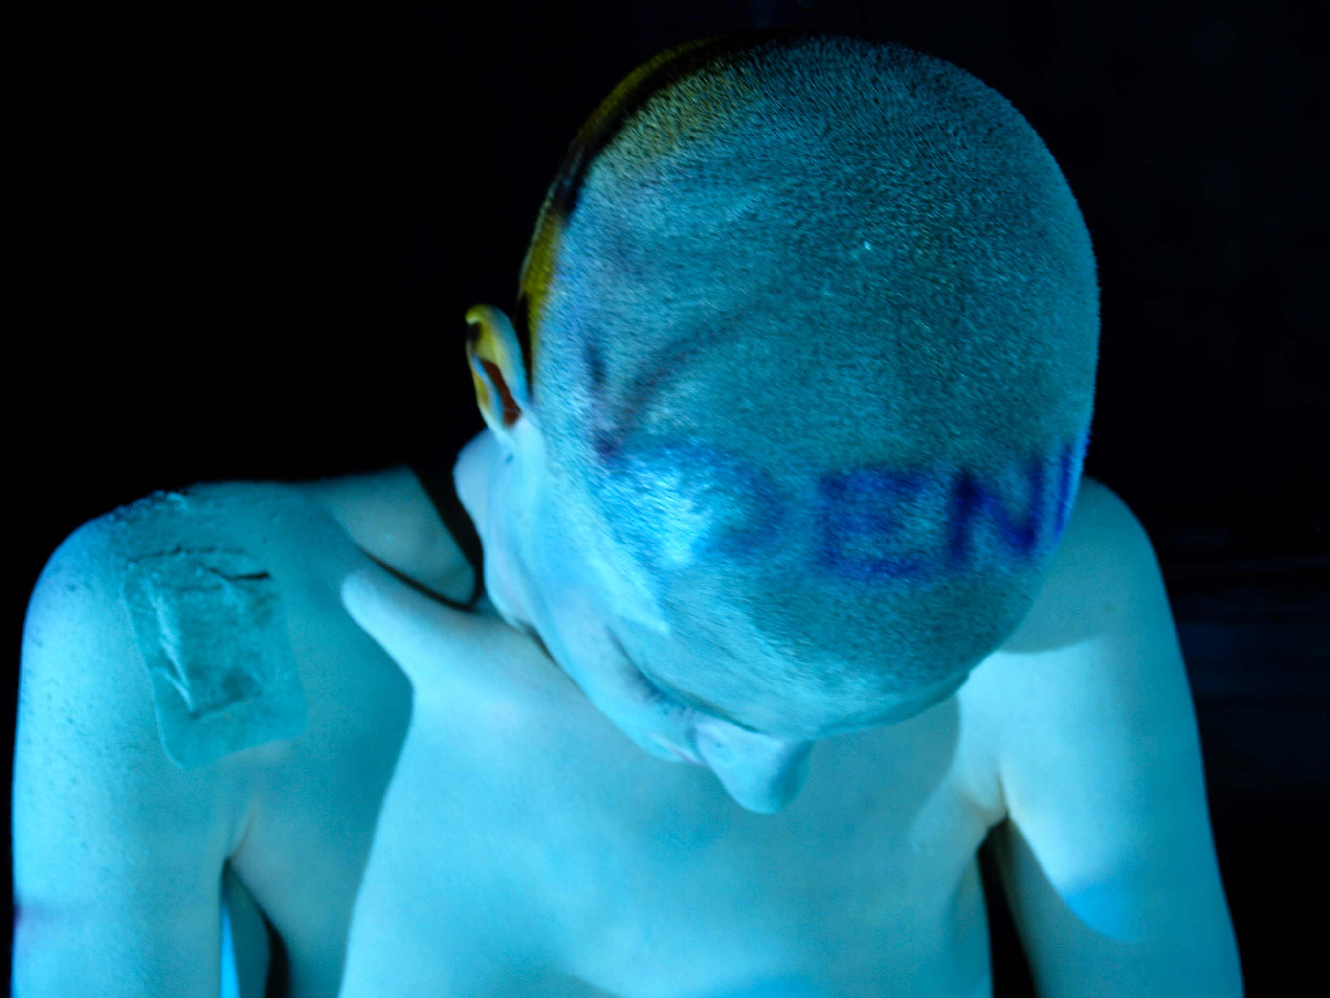
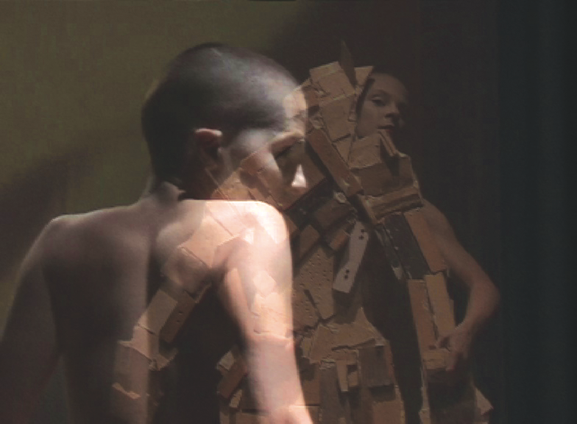
Segmento neobarocco tra le iconostasi performativea di Lenz, Daphne_You must be my tree è un paragrafo di Radical Change, traduzione visiva, filmica, spaziale, sonora delle Metamorfosi di Ovidio.

Daphne è un’inflessione plastica sull’identità geometrica del corpo virginal, intatto, puro. La giovanetta senza sangue prende forma dalla silhouette della performer stessa, creando in doppia cadenza volumetrica una sagoma-figurina composta da un mosaico di legni residuali, che misurano pochi centimetri. La materia lignea, di sostanza vegetante, aspira a diventare nuovo e vero corpo sprofondando dentro l’attrice come opera metamorfica di estremo impatto fisico. Il corpo di Daphne, a cui è rimasto solo il contatto con la materia, diventa per un attimo eterno e potente quanto il legno.

Se la drammaturgia si fonda sul rapporto esclusivo ed unico con la materia-legno, i gesti e le micro-azioni sacrificali sono strutturate in un ambiente scenico estremamente semplificato: la giovane ninfa bionda iconica, memoria delle giovani donne dei film di Godard, entra in scena con una valigetta maschile che conserva al suo interno, come un documento segreto, la preghiera che rivolgerà al padre Peneo per sfuggire al desiderio amoroso di Apollo.

Le sue mani, già pronte alla preghiera, costruiscono tramite i pezzetti di legno un altare corporeo per annunciare l’imminente atto metamorfico che le sarà presto concesso. Sola nel boschetto urbano in cui vive eterna, Daphne ubbidisce all’unica estasi dei suoi zoccoli ortopedici, e supplica che la sua adolescenza sia un’eclampsìa senza tempo.

